Tabelas no HTML

HIERARQUIA DE TABELAS (simples)

|  |  |  |
| --- | --- | --- |
| A1 | B1 | C1 |
| A2 | B2 | C2 |
| A3 | B3 | C3 |
| A4 | B4 | C4 |

Table = tabela

Table rows = Linha de tabela

Table Header = cabeçalho de tabela

Table Data = dado de tabela

Tags = table <tb>, table rows <tr>, table header <th>, table data <td>. Não é obrigatório o fechamento da tag.

Se a hierarquia não for obedecida os dados irão aparecer antes ou depois da tabela.

**\*Dentro do TD (table data)\***

‘Text-align:’ para alinhamento horizontal.

‘Vertical-align:’ para alinhamento vertical.

Anatomia para tabelas grandes

Table

Caption( Legenda da tabela – sempre fica em cima)

Thead ( Normalmente ele fica centralizado e em negrito pelo navegador.)

TR, TD, TH

Tbody

TR, TD, TH

Tfoot

TR, TD, TH

Temos também os ‘scops’:

O atributo scope pode ser usado para esclarecer o escopo de qualquer célula usada como cabeçalho. O escopo identifica se a célula é um cabeçalho para uma linha, coluna ou grupo de linhas ou colunas. Os valores row , col , rowgroup e colgroup identificam esses possíveis escopos, respectivamente.

Scope = ’col’, O cabeçalho se aplica a todas as células da mesma coluna. (baixo e cima)

Scope = ’row’, O cabeçalho se aplica a todas as células da mesma linha. (direita e esquerda)

**\*Efeito Zebrado\***

Use a pseudo classe ‘:nth-child(2n)’ – o número definira de quantas em quantas linhas ficaram com o efeito. Você também pode escolher entre botar impar ou par ( odd-impar e par-even). Além disso, você pode usar o even e odd para zebrar toda a lista, para isso crie 2 pseudo-classes.

Como colar o thead:

No elemento tabela, coloque a ‘position: relative;’

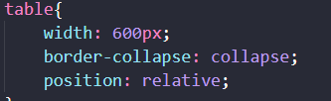

Crie um caminho contendo ‘thead > tr > th’

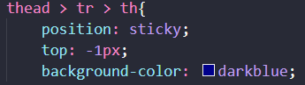

Logo após criar o caminho, coloque os elementos acima.

No background, use a cor do cabeçalho. Coloque ‘-1px’ no top para colar 100% na parte de cima do navegador.

**\*Mesclagem de tabelas\***

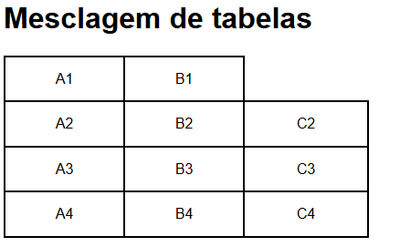

É possível observar que está faltando a célula C1. Nós iremos mesclar a célula B1 até o espaço da C1.

Para isso devemos compreender as expansões. Existem 2 tipos, as expansões de coluna e de linhas. No caso da tabela acima, ela deverá ocupar 2 colunas.

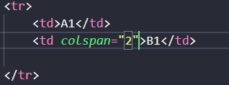

No elemento <td> você deverá acrescentar o ‘colspan=xx’.

Porém, se o se você quiser mesclar linhas:

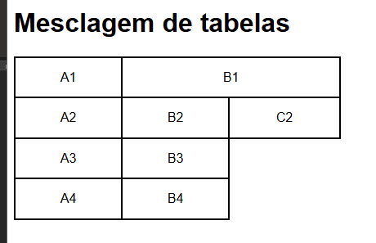

Você deverá usar o ‘rowspan=xx’ no elemento <td>.

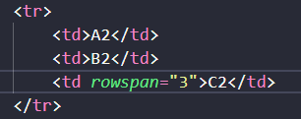

O resultado de uma tabela:

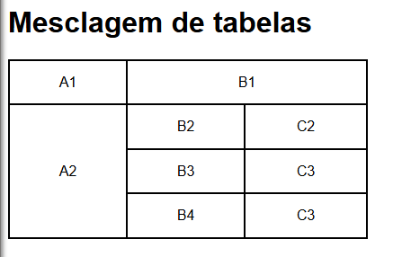

Como eu criei:

